Slingo grunnreglur
Slingo Lucky Joker er hraður leikur þar sem spilakassaleikir mæta bingó með möguleika á stórum peningavinningum.

Veldu veð og ýttu á snúa til að hefja leikinn.

Þú færð 8 snúningstilraunir til að para tölur á hjólinu saman við töfluna.

Kláraðu Slingos til að fara upp greiðslustigann.
Vinningurinn hækkar með hverju Slingo (vinningslínu) sem þú lýkur við.

Það eru 12 vinningslínur og 11 verðlaun á greiðslutöflunni því að síðasta númerið í töflunni mun alltaf veita vinning á að minnsta kosti tveim vinningslínum.

Tákn
Wilds tákn leyfa þér að merkja við hvaða númer sem er í dálkinum fyrir ofan.

Super Wilds tákn leyfa þér að merkja við hvaða númer sem er í töflunni.

Free spin tákn bæta við aukasnúningum.

3 Bonus Wheel tákn virkja 5 Bonus Wheel snúninga.

3 Bonus Slot tákn veita 15 aukasnúninga í Bonus Slot.

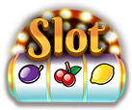

Aukasnúningar
Boðið er upp á aukasnúninga eftir hvern leik.

Verðið fyrir hvern snúning fer eftir stöðu á töflunni og mögulegum vinningum.
Verðið gæti verið hærra en grunnveðið þitt.
Þú getur stjórnað takmörkunum fyrir aukasnúninga í valmöguleikum fyrir leik.
Ýttu á taka til að ljúka leiknum eða kauptu fleiri snúninga.
Verðið fyrir næsta snúning er sýnt á snúningstakkanum.

Trail leikur
Leikurinn er með leið sem fer í kringum Slingo töfluna.

Það eru fastar vinningsstöður á töflunni - einn vinningur í miðjunni á hverri hlið og einn í horninu neðst til hægri.
Í byrjun hvers leiks er mögulegum vinningum raðað af handahófi á fáanlega vinningsstaði.
Teningur og Joker birtast í horninu efst til vinstri í byrjun leiksins.
Með hverjum snúningi fer Joker réttsælis um töfluna og gefur strax vinningana sem hann lendir á. Joker færist um 1-6 reiti í hverjum snúningi, eftir því hvernig teningurinn lendir.

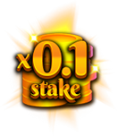 | 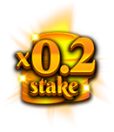 | 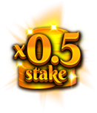 | 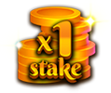

Bonus Wheel
Bonus Wheel virkjast þegar 3 Bonus Wheel tákn lenda í sama snúningi eða með því að ná 6 eða fleiri Slingos á vinningsstiganum.

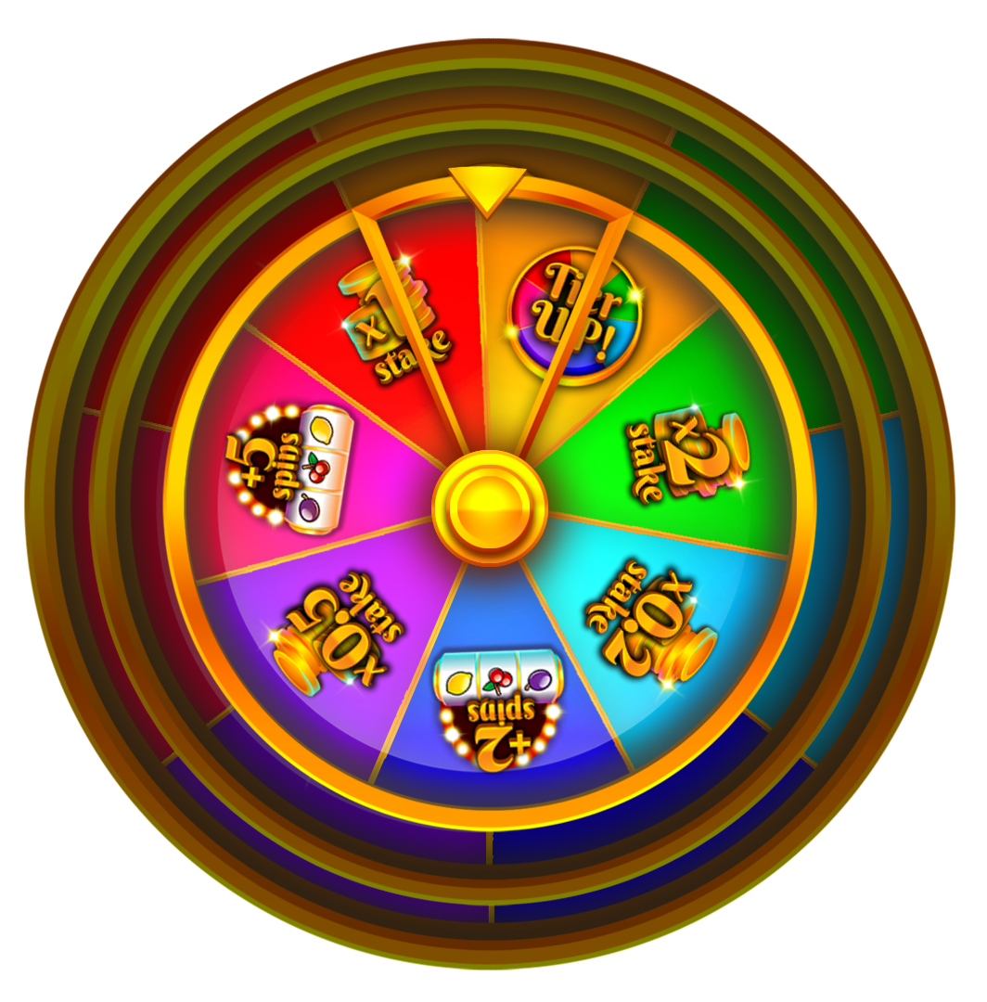

Peningavinningar

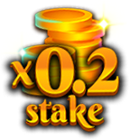 | 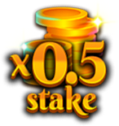 | 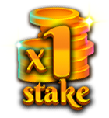 | 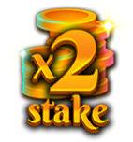 | 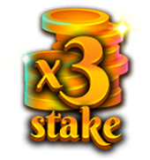
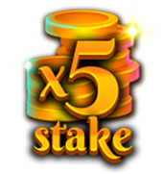 | 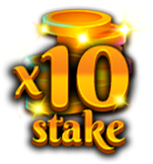 | 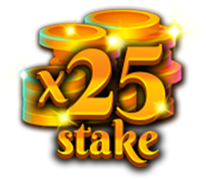 | 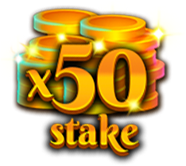 | 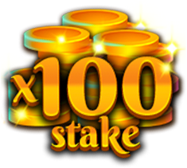
 |  | 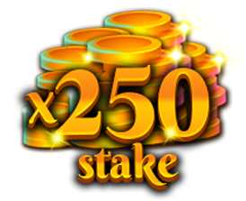

Auka Bonus Slot snúningar

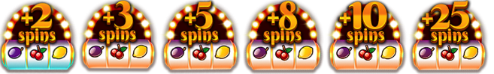

Uppfærðu Bonus Wheel stigið til að fá möguleika á stærri vinningum.

Lágmarksvinningur í Bonus Wheel er x0,2 grunnveðið eða 2 slot snúningar.
Hámarksvinningur í Bonus Wheel er x0,250 grunnveðið.

Bonus Slot
Í lok leiks spilar Bonus Slot alla snúninga sem unnust. Bonus Slot snúningar eru veittir þegar 3 Bonus Slot tákn lenda í sama snúningi eða eru veittir á Slingo vinningsstiganum og/eða Bonus Wheel.

Wild Joker táknið getur bara birst á hjólunum 3 í miðjunni.
Þegar Wild Joker tákn lendir stækkar það og fyllir allt hjólið áður en vinningar eru reiknaðir út.

Lágmarksvinningur í Bonus slot er x5 línuveðið.
Hámarksvinningur í Bonus slot er x100 grunnveðið.

Tákngreiðslur
Línuvinningar eru margfaldaðir með veði á hverri línu.
Scatter vinningar eru margfaldaðir með heildarveðinu.
Scatter vinningar eru greiddir til viðbótar við aðra vinninga.
Ef 1 eða fleiri Wild Joker tákn eru hluti af vinningi, tvöfaldast sá vinningur.
5 x500  4 x100  3 x20  2 x2 | 5 x500  4 x100  3 x20  2 x2 | 5 x250  4 x50  3 x10
5 x250  4 x50  3 x10 | 5 x50  4 x10  3 x5 | 5 x50  4 x10  3 x5
5 x50  4 x10  3 x5 | 5 x50  4 x10  3 x5 | 5 x100  4 x20  3 x5

Slot vinningslínur
Bara hæsta vinningssamsetning er greidd út á hverja línu.
Línuvinningar greiðast frá vinstri til hægri, fyrir utan scatter vinninga sem geta komið fram í hvaða stöðu sem er.
Bilun ógildir greiðslur og leiki.

Slingo vinningslínur
Það eru 12 vinningslínur og 11 verðlaun því að síðasta númerið í töflunni mun alltaf veita vinning á að minnsta kosti 2 vinningslínum.

Besta leikaðferðin
Besta leikaðferðin segir að valið til að staðsetja wilds tákn og super wilds tákn er ávallt á þeim stað sem færir leikmanninn nær Slingo.

Ef margar stöður með sömu skilyrði eru í boði er forgangur settur á stöðurnar sem eru innifaldar í flestum Slingos (vinningslínum).

Til dæmis væri kassinn í miðjunni frekar valinn því hann er með í láréttri línu, lóðréttri línu og tveimur skálínum. Ef fleiri en ein staða með sömu skilyrði eru til, er valið af handahófi.

Valmöguleikar fyrir leik
Hægt er að stilla valmöguleika fyrir leik í valmyndinni.

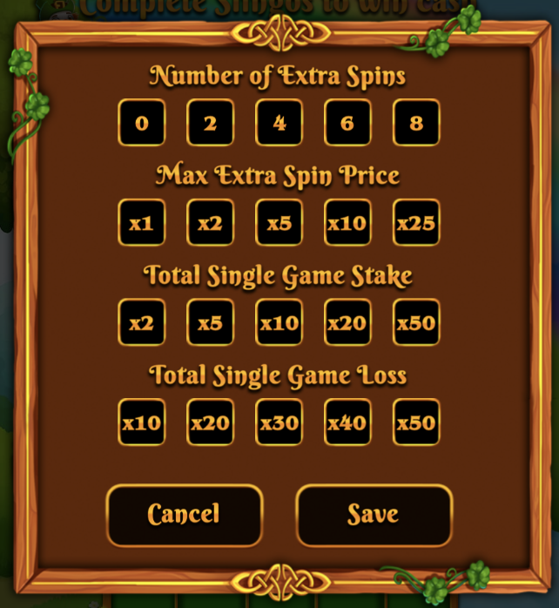

Stilla hámarksfjölda aukasnúninga sem boðið er upp á.
Stilla hámarksverð sem boðið er upp á fyrir aukasnúninga.
Stilla hámarksveð fyrir hvern stakan leik.
Stilla hámarkstap fyrir hvern stakan leik.
Leiknum lýkur sjálfkrafa ef einhver af takmörkunum nást.

Almennar reglur
Miðað við bestu leikaðferð hefur þessi leikur mögulegan ávinning til leikmanns upp að {TODO}%.
Miðað við bestu leikaðferð er hver aukasnúningur með mögulegan ávinning til leikmanns upp að {todo}%.
Tákn fyrir ókeypis snúninga eru tekin af hjólunum fyrir aukasnúninga.
Í aukasnúningum gætu sum möguleg verðlaun þurft Super Wilds.
Aukasnúningar eru aðeins veittir ef hægt er að fá bónus í næsta snúningi.
Vinningar frá aukasnúningum eru námundaðir að næsta heila gildi sem gæti haft áhrif á mögulegan ávinning, sérstaklega þegar veðið er lágt.
Bilun ógildir allar greiðslur og leik.

Leikir í bið
Óloknum leikjum lýkur sjálfkrafa [24] tímum eftir að þeir hófust.

Allir eftirstandandi snúningar verða spilaðir með tölum af handahófi til að taka ákvarðanir fyrir leikmann.

Allir vinningar eru sjálfkrafa lagðir á inneign.

